Всероссийская акция «Пристегнись, Россия!»
Согласно статистике ГИБДД, только 50% водителей всегда ездят пристегнутыми. Ремни на заднем сидении используют лишь 17% жителей страны. Вместе с тем, согласно другим исследованиям, применение ремней безопасности снижает риск гибели водителей и пассажиров на 50%.
Даже при незначительных автоавариях, так называемых «тычках», и водитель, и его пассажиры могут получить серьезные травмы.
С 19 ноября стартует Всероссийская акция «Пристегнись, Россия!». Данная акция направлена на снижение тяжести последствий от ДТП. Достичь положительного эффекта можно путем формирования у водителей дисциплинированности в вопросах дорожной безопасности, использования пассивных средств защиты – ремней безопасности и детских удерживающих устройств.

«Пристегнись, Россия!»

- призвали пассажиры такси и водители-дальнобойщики

в Свердловской области
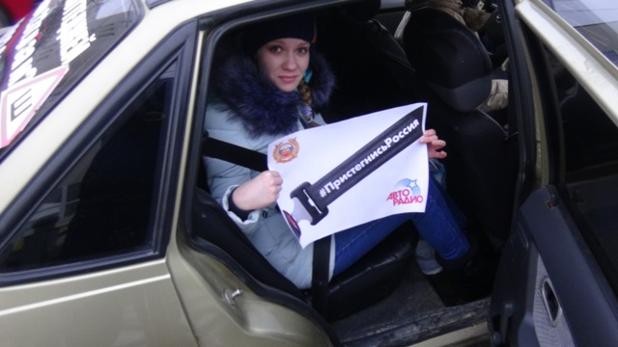
Мероприятия, приуроченные к акции «Пристегнись, Россия!» проходят во всех городах Свердловской области.
В Екатеринбурге акцию уже поддержали пассажиры такси. В ходе рейда по контролю за соблюдением водителями и пассажирами такси Правил дорожного движения, сотрудниками ГИБДД было предложено пассажирам поддержать Всероссийскую кампанию.
Кроме этого, участникам акции разъяснили о важности и необходимости использования ремней безопасности не только водителем, но и всеми пассажирами автомобилей. Автоинспекторы подчеркнули, что применение ремней безопасности снижает риск гибели водителей и пассажиров вдвое.
А на федеральной трассе Пермь-Екатеринбург интернет-кампанию «Пристегнись, Россия!» поддержали не только уральские водители, но и водители-дальнобойщики из 10-ти регионов нашей страны. Все водители разместили на своих автомобилях таблички с логотипом кампании.
Главное сообщение кампании «Я пристегнулся, пристегнись и ты!» водители передали в эфир по автомобильным радиостанциям.
Госавтоинспекция Свердловской области предлагает всем желающим стать участниками кампании, разместив на страницах в социальных сетях свои фотографии и фотографии своих близких, соблюдающих ПДД и использующих ремни безопасности во время поездок в автомобилях. Фотографии необходимо подкрепить хэштегом #ПРИСТЕГНИСЬРОССИЯ#.

